源码说明

开发环境要求

1、硬件环境
- 内存：4G以上。

软件环境
- 操作系统：windows7/windows8/windows10。

需要安装的开发软件
Visual studio 2013

三、打包部署流程

1、程序编译
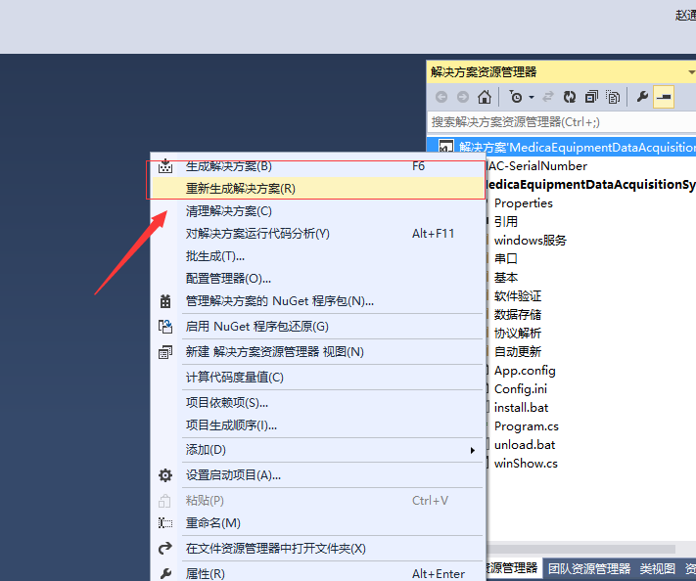
根据输出路径把编译完成后的文件拷贝出来。
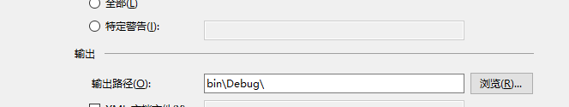
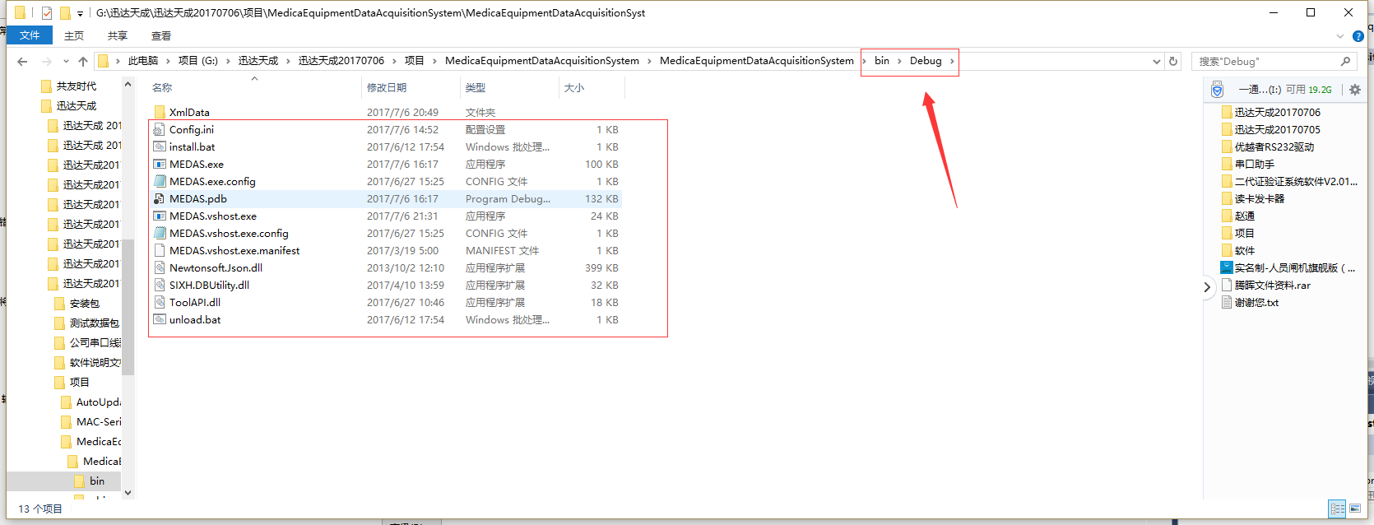

2、打包
利用工具 inno setup工具进行打包。
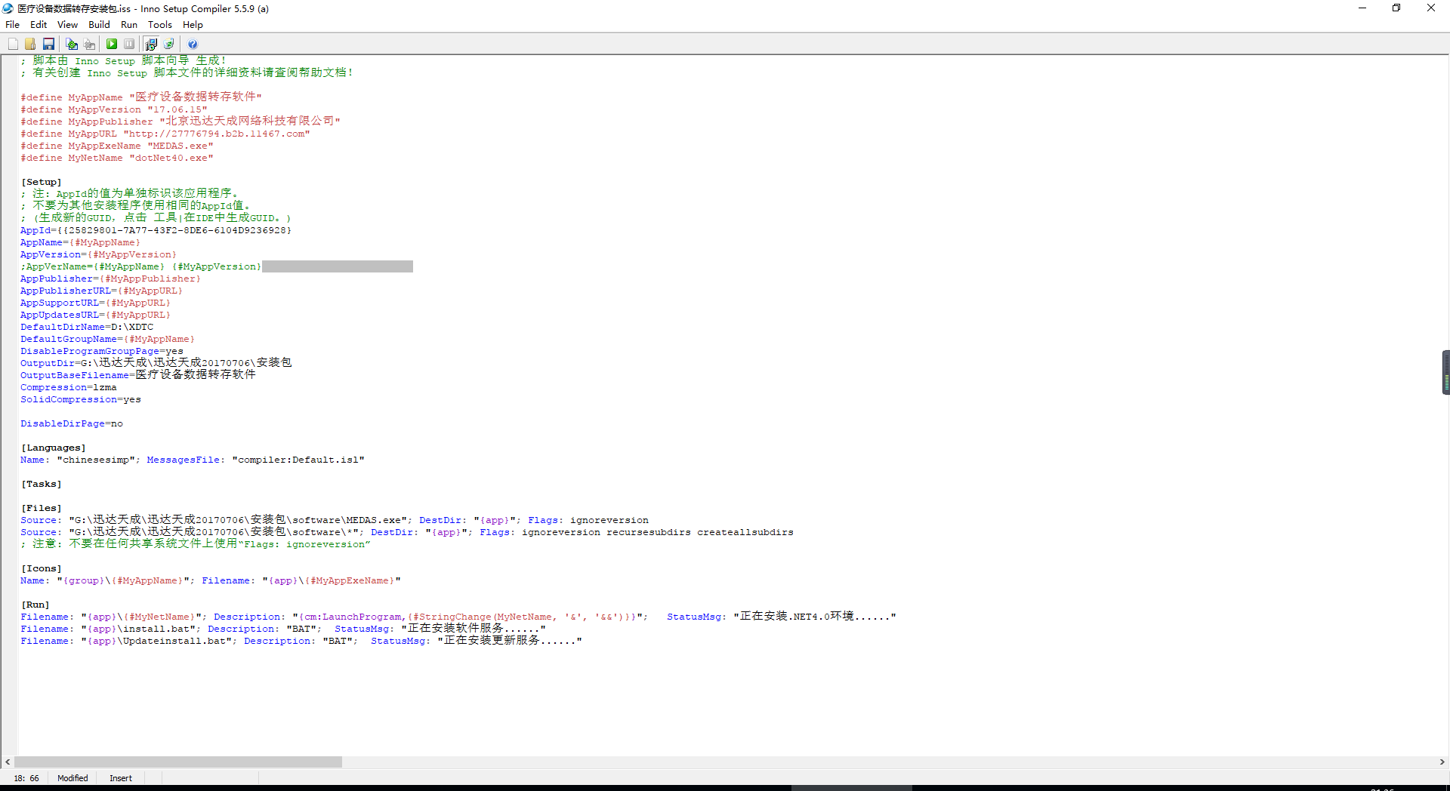
编写打包脚本：
; 脚本由 Inno Setup 脚本向导 生成！
; 有关创建 Inno Setup 脚本文件的详细资料请查阅帮助文档！

#define MyAppName "医疗设备数据转存软件"
#define MyAppVersion "17.06.15"
#define MyAppPublisher "北京迅达天成网络科技有限公司"
#define MyAppURL "http://27776794.b2b.11467.com"
#define MyAppExeName "MEDAS.exe"
#define MyNetName "dotNet40.exe"

[Setup]
; 注: AppId的值为单独标识该应用程序。
; 不要为其他安装程序使用相同的AppId值。
; (生成新的GUID，点击 工具|在IDE中生成GUID。)
AppId={{25829801-7A77-43F2-8DE6-6104D9236928}
AppName={#MyAppName}
AppVersion={#MyAppVersion}
;AppVerName={#MyAppName} {#MyAppVersion}
AppPublisher={#MyAppPublisher}
AppPublisherURL={#MyAppURL}
AppSupportURL={#MyAppURL}
AppUpdatesURL={#MyAppURL}
DefaultDirName=D:\XDTC
DefaultGroupName={#MyAppName}
DisableProgramGroupPage=yes
OutputDir=G:\迅达天成\迅达天成20170706\安装包
OutputBaseFilename=医疗设备数据转存软件
Compression=lzma
SolidCompression=yes

DisableDirPage=no

[Languages]
Name: "chinesesimp"; MessagesFile: "compiler:Default.isl"

[Tasks]

[Files]
Source: "G:\迅达天成\迅达天成20170706\安装包\software\MEDAS.exe"; DestDir: "{app}"; Flags: ignoreversion
Source: "G:\迅达天成\迅达天成20170706\安装包\software\*"; DestDir: "{app}"; Flags: ignoreversion recursesubdirs createallsubdirs
; 注意: 不要在任何共享系统文件上使用“Flags: ignoreversion”

[Icons]
Name: "{group}\{#MyAppName}"; Filename: "{app}\{#MyAppExeName}"

[Run]
Filename: "{app}\{#MyNetName}"; Description: "{cm:LaunchProgram,{#StringChange(MyNetName, '&', '&&')}}"; StatusMsg: "正在安装.NET4.0环境......"
Filename: "{app}\install.bat"; Description: "BAT"; StatusMsg: "正在安装软件服务......"
Filename: "{app}\Updateinstall.bat"; Description: "BAT"; StatusMsg: "正在安装更新服务......"

3、软件升级
当软件需要升级时，需要将存在更新的文件统一压缩打包放在服务器相应位置。并更改软件版本接口的返回值。客户端会自动执行更新。

